B11 Dichte quantitativ
Zentrale Frage:
„Wie kann man mit der Dichte rechnen?“
Material: | Ziele:
- Arbeitsblätter (Kopiervorlagen)  - Tabelle mit Dichtewerten (Kopiervorlage oder Schulbuch oder Formelsammlung)  - Waage, Wägesatz  - Überlaufgefäß, Auffanggefäß, Messzylinder  - Meterstab  - 3 Dosen (z.B. Filmdöschen) gefüllt mit Wasser, Sand, Luft oder Styropor  - 1 Leybold-Muffe ohne Schrauben | - Dichte als Verhältnis von Masse zu Volumen (quantitativ)  - Dichte typischer Stoffe  - Schwimmfähigkeit voraussagen durch einen quantitativen Vergleich mit der Dichte von Wasser  - Stoffe ermitteln durch Dichteberechnung
Hinweise:
- Der quantitative Dichtebegriff geht über den Bildungsplan hinaus, kann aber dennoch für leistungsstarke Lerngruppen bzw. zur Differenzierung sinnvoll sein.
- Eine Absprache mit den parallel unterrichtenden Lehrkräften im Fach Mathematik hinsichtlich der Bruchschreibweise ist ratsam.
- Der Lückentext knüpft an die Erkenntnisse des vorausgehenden Bausteins an.
- Die Dosen werden mit Sand (sinkt), Luft/Styropor (schwimmt) und Wasser (schwebt fast) gefüllt. Styropor hat gegenüber Wasser den Vorteil, dass die Dose damit nicht „leer“ erscheint.
- Die Leybold-Muffe (ohne Schrauben) dient als unregelmäßiger Körper aus einem „unbekannten“ Metall. Aus Volumen (mittels Überlaufgefäß) und Masse (mittels Waage) kann die Dichte (2,7 g/cm³) berechnet werden. Mit Hilfe der Tabelle kann auf Aluminium geschlossen werden.
- Für die Tabelle kann eine Formelsammlung, der Anhang eines Schulbuches oder ein Ausdruck von Wikibooks verwendet werden: http://de.wikibooks.org/wiki/Tabellensammlung_Chemie/_Dichte_fester_Stoffe
- Die Entwicklung einer Formel für die Dichte eines Quaders kann insbesondere für mathematisch interessierte Schülerinnen und Schüler eine Aufgaben „zum Weiterdenken“ sein: Es genügt eine Wortformel der Art
Masse / (Länge · Breite · Höhe).
- Mit Hilfe der Formel kann die Masse im Klassenzimmer berechnet werden. Die Schätzung liegt meist weit unter dem tatsächlichen Wert (Größenordnung 200 kg).

„Wie kann man die Schwimmfähigkeit voraussagen?“
Lückentext:
Das Verhältnis von _______________ zu _______________ eines Körpers
bezeichnet man als _______________. Ein Körper _______________ auf dem Wasser, wenn seine Dichte _______________ ist als die Dichte von Wasser. Ein Körper _______________ im Wasser nach unten, wenn seine Dichte _______________ ist als die Dichte von Wasser. Ein Körper _______________ im Wasser, wenn seine Dichte _______________ ist wie die Dichte von Wasser.
sinkt – schwimmt – schwebt – kleiner – größer – gleich – Volumen – Masse – Dichte
Wie kann man die Dichte berechnen?
Die Dichte, also das Verhältnis von Masse zu Volumen kann man berechnen:
$$\text{Dichte}= \frac{\text{Masse}}{\text{Volumen}}$$
Wenn man will, kann man das auch noch kompakter schreiben mit den Buchstaben ρ (das ist das kleine griechische „r“ – man spricht es „rho“ aus) für die Dichte, $m$ für die Masse und $V$ für das Volumen:
$$ρ=\frac{m}{V}$$
Die Maßeinheit für die Dichte ist damit die Maßeinheit für die Masse geteilt durch die Maßeinheit für das Volumen:
$$1\frac{\text{g}}{{\text{cm}}^{3}}=1\frac{\text{kg}}{{\text{d}\text{m}}^{3}}$$
Beispiele für die Dichte:
Stoff bzw. Körper | Dichte in $\frac{\text{g}}{{\text{cm}}^{3}}$
Luft | 0,001
Styropor | 0,015
Kork | 0,15
Holz | 0,5 bis 0,9
Leitungswasser | 1
Salzwasser | 1,02 bis 1,2
Knete | 1,7
Eisen | 7,9
Kupfer | 8,9
Gold | 19,3

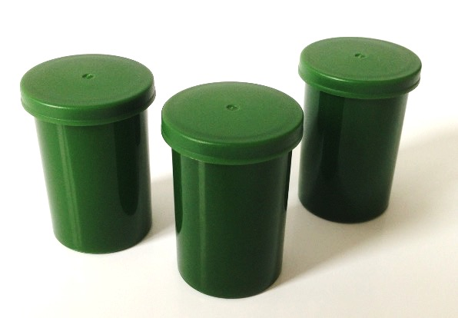
Was brauchen wir?
- Waage
- Überlaufgefäß
- 3 gefüllte Döschen
- 1 seltsam geformtes Metallstück
- Meterstab
Was sollen wir tun?
- Überprüft die Dichte von Wasser ($1\frac{\text{g}}{{\text{cm}}^{3}}$). Messt Masse und Volumen und berechnet!
- Bestimmt die Dichte der 3 Dosen! Messt jeweils Masse und Volumen und berechnet!

- Überprüft, ob die Dosen schwimmen, schweben oder sinken?

- Was könnte in den Dosen sein? Überprüft Eure Vermutung!
Dose | 1 | 2 | 3
Masse
Volumen
Dichte der Dose
schwimmt/schwebt/sinkt
Dichte von Wasser | $1\frac{\text{g}}{{\text{cm}}^{3}}$ | $1\frac{\text{g}}{{\text{cm}}^{3}}$ | $1\frac{\text{g}}{{\text{cm}}^{3}}$
Inhalt der Dose ???
Inhalt der Dose !!!
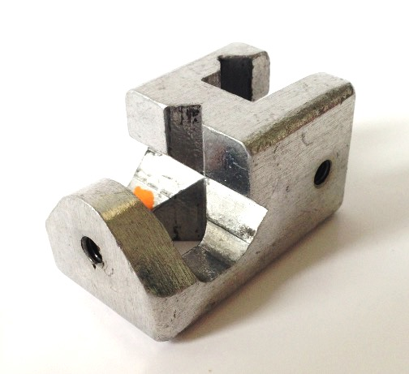
- Aus welchem Material könnte das Metallstück sein? Begründet Eure Überlegungen!

- Wenn ein Körper ein Quader ist, kann man sein Volumen berechnen. Erfindet eine Formel mit der man die Dichte eines quaderförmigen Körpers berechnen kann! Was muss man messen, was muss man berechnen?

- Wie groß ist die Masse der Luft in diesem Klassenzimmer? Schätzt zuerst und berechnet dann!
geschätzt: ________________ kg

berechnet: ________________ kg

Beschreibt, wie Ihr vorgegangen seid!

